UCHWAŁA NR 2/2020
RADY MIEJSKIEJ W KĄTACH WROCŁAWSKICH
z dnia ………….. 2020 r.
w sprawie wyrażenia zgody na zawarcie kolejnej umowy dzierżawy z dotychczasowym dzierżawcą, której przedmiotem jest ta sama nieruchomość, na czas oznaczony do 3 lat.

Na podstawie art. 18 ust. 2 pkt 9 lit. a ustawy z dnia 8 marca 1990 r. o samorządzie gminnym (t.j. Dz. U. z 2020 r. poz. 713.) art. 13 ust. 1 ustawy z dnia 21 sierpnia 1997 r. o gospodarce nieruchomościami (t.j. Dz. U. z 2020 r. poz. 65) Rada Miejska w Kątach Wrocławskich uchwala co następuje:
§ 1. Wyraża się zgodę na zawarcie kolejnej umowy dzierżawy na czas oznaczony do 3 lat z dotychczasowym dzierżawcą na część nieruchomości gruntowej oznaczonej geodezyjnie jako działka nr 8/6, AM- 5 o pow. 23,28 m², obręb Kąty Wrocławskie, z przeznaczeniem na miejsce parkingowe.
§ 2. Wykonanie uchwały powierza się Burmistrzowi Miasta i Gminy Kąty Wrocławskie.
§ 3. Uchwała wchodzi w życie z dniem podjęcia.

Przewodniczący
Rady Miejskiej

Grzegorz Pacyna

Załącznik do uchwały Nr 2/2020
Rady Miejskiej w Kątach Wrocławskich
z dnia …………. 2020 r.
Kąty Wrocławskie, ul 1 Maja 69, dz. nr 8/6, AM-5

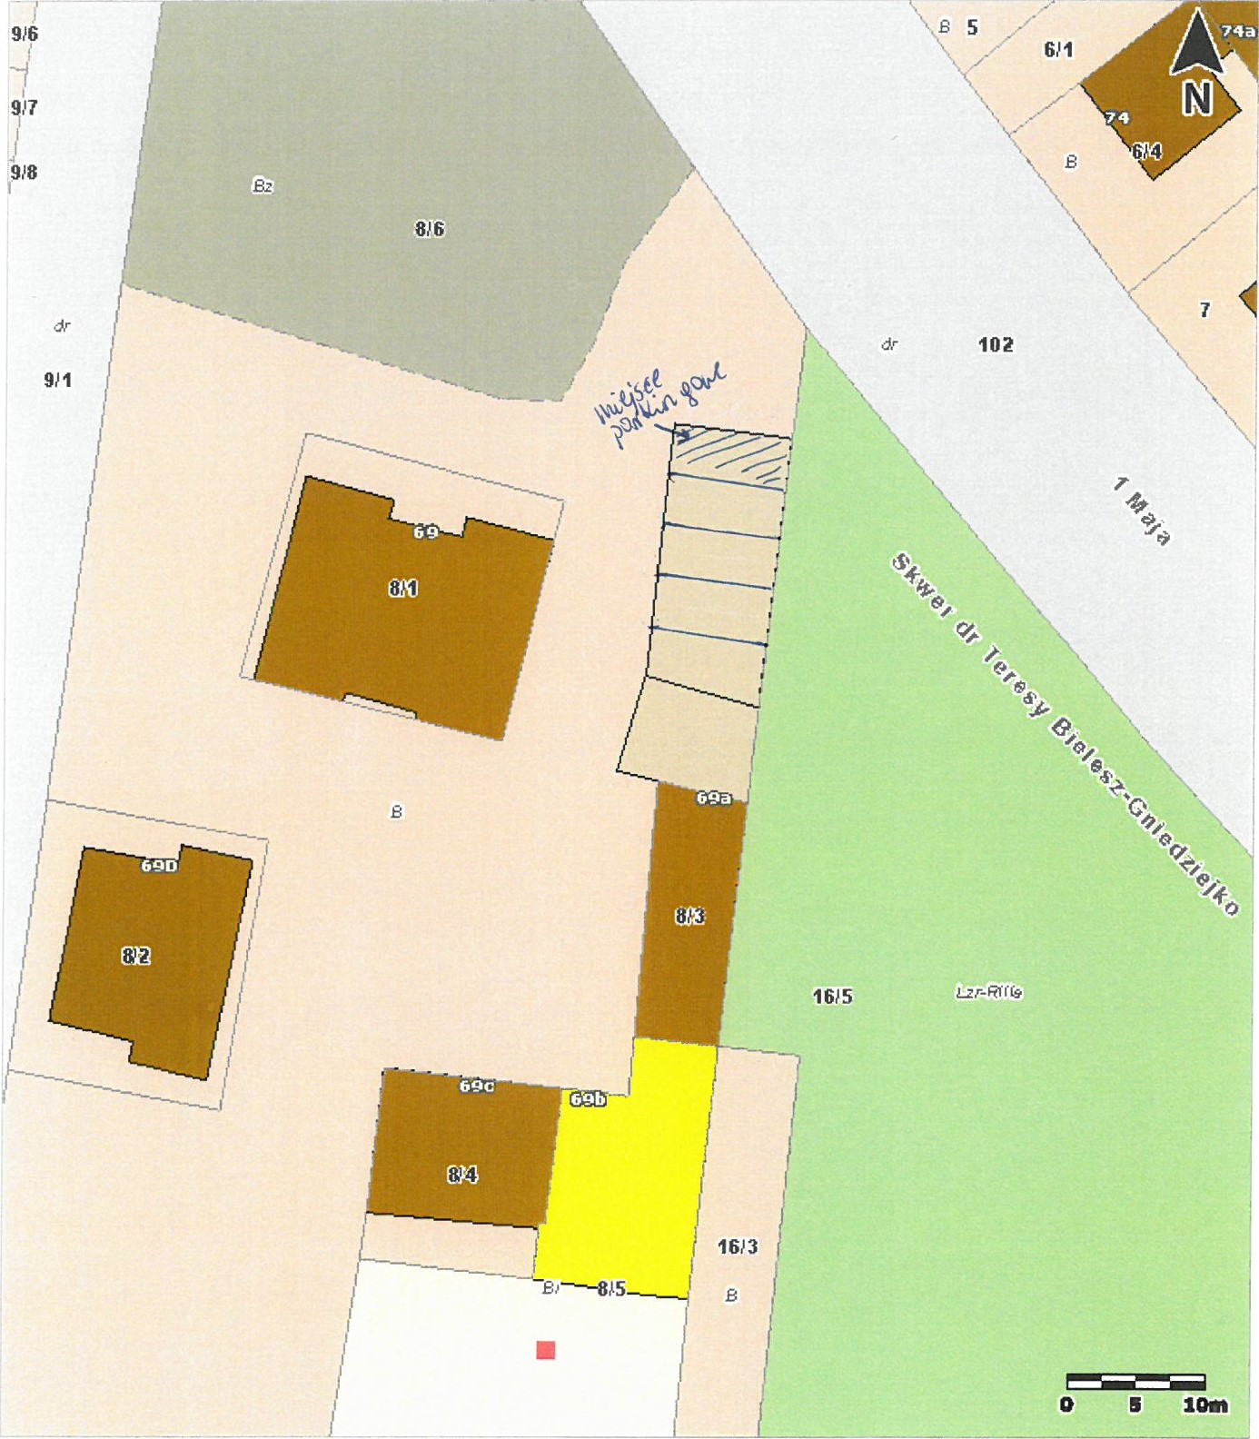

UZASADNIENIE
Nieruchomość opisana w § 1 niniejszej uchwały stanowi własność Gminy Kąty Wrocławskie i znajduje się w gminnym zasobie nieruchomości.
Zgodnie z art. 13 ust. 1 ustawy z dnia 21 sierpnia 1997 r. o gospodarce nieruchomościami z zastrzeżeniem wyjątków wynikających z ustaw, nieruchomości mogą być przedmiotem obrotu.
W szczególności nieruchomości mogą być przedmiotem sprzedaży, zamiany i zrzeczenia się, oddania w użytkowanie wieczyste, w najem lub dzierżawę, użyczenie, oddanie w trwały zarząd, a także mogą być obciążone ograniczonymi prawami rzeczowymi, wnoszone jako wkłady niepieniężne (aporty) do spółek, przekazane jako wyposażenie tworzonych przedsiębiorstw państwowych oraz jako majątek tworzonych fundacji.
W myśl art. 18 ust. 2 pkt 9 lit. a ustawy o samorządzie gminnym, do wyłącznej właściwości rady gminy należy podejmowanie uchwał w sprawach majątkowych gminy, przekraczających zakres zwykłego zarządu, dotyczących zasad nabywania, zbywania i obciążania nieruchomości oraz ich wydzierżawianie lub wynajmowania na czas oznaczony dłuższy niż 3 lata lub czas nieoznaczony. Uchwała rady gminy jest wymagana również w przypadku, gdy po umowie zawartej na czas oznaczony do 3 lat strony zamierzają zawrzeć kolejne umowy, których przedmiotem jest ta sama nieruchomość. W tej sytuacji burmistrz może zawrzeć kolejną umowę wyłącznie za zgodą rady gminy.
Działka nr 8/6, AM-5, obręb Kąty Wrocławskie, w miejscowym planie zagospodarowania przestrzennego określona jest jako teren zabudowy rzemieślniczej z dopuszczeniem zabudowy mieszkaniowej oraz teren ulic układu podstawowego- droga główna. Przez obecnego dzierżawcę część dz. nr 8/6, AM- 5 o pow. 23,28 m² wykorzystywana jest jako miejsce parkingowe.
Dotychczasowy dzierżawca korzystał z wydzierżawionego gruntu zgodnie z zawartą umową dzierżawy, wnosząc czynsz w określonym umową terminie oraz podatek od nieruchomości.
Dzierżawca wnioskował o przedłużenie dzierżawy.
Zawarcie kolejnej umowy na okres do 3 lat będzie stanowiło dla gminy źródło dalszych dochodów.
W związku z powyższym podjęcie przedmiotowej uchwały znajduje pełne uzasadnienie.

